Инструкция по бесплатному обучению в проекте «Демография»

Зайти на сайт
https://trudvsem.ru/
Найти на главной странице вкладку
Нажать «Узнать больше»
Будет осуществлен переход на страницу
https://trudvsem.ru/information-pages/support-employment/
На странице нажать на клавишу «Записаться на обучение»
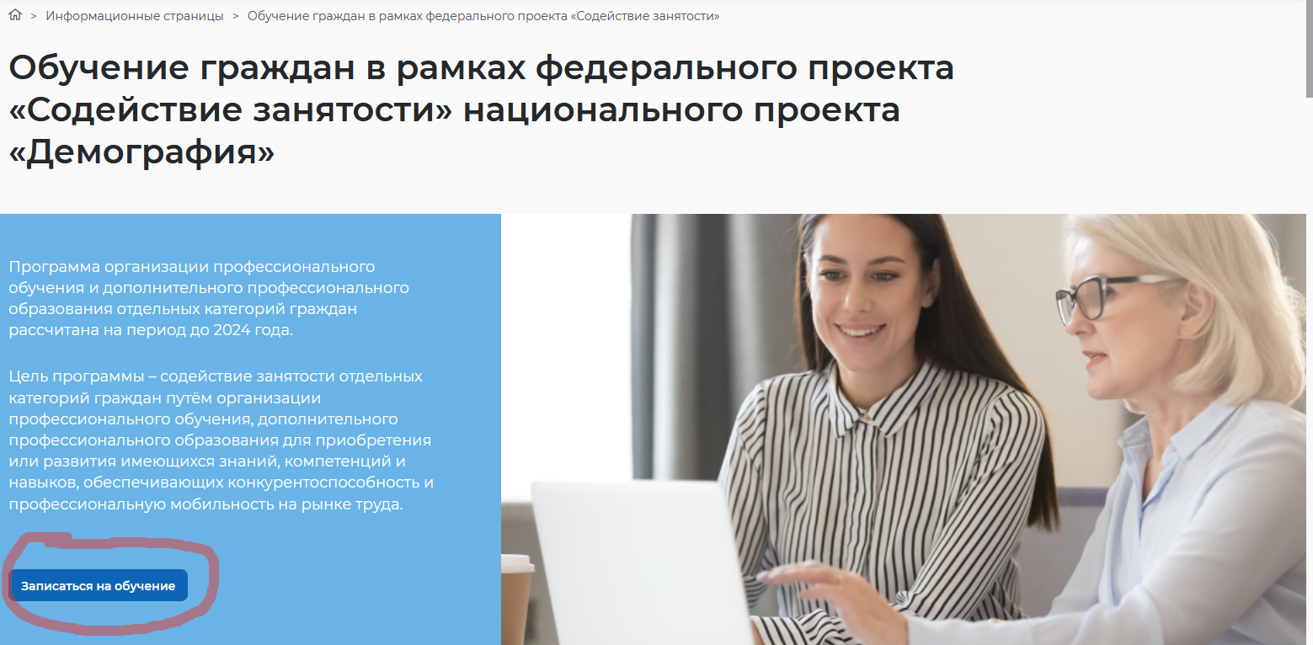
Найти в списке программу ВГТУ

Графический дизайн и верстка веб-страниц

Графический дизайн и верстка веб-страниц (по стандартам Ворлдскиллс)

Дизайн электронной и интерактивной продукции (по стандартам Ворлдскиллс)

Использование технологии 3D-моделирования в САПР 144 часа

Использование технологии 3D-моделирования в САПР 72 часа

Основы графического дизайна (по стандартам Ворлдскиллс) 144

Основы графического дизайна (по стандартам Ворлдскиллс) 72

Основы проектирования в САПР (по стандартам Ворлдскиллс)

Основы промышленного дизайна (по стандартам Ворлдскиллс) 72

Охрана труда для руководителей и специалистов организаций и предприятий

Промышленный дизайн (по стандартам Ворлдскиллс) 144

Разработка веб-приложений (по стандартам Ворлдскиллс) 256

Разработка проектного предложения: скетчинг и трехмерное моделирование в промышленном

Современные средства и методики разработки графических дизайн-проектов 256

Специалист в области охраны труда (по стандартам Ворлдскиллс) 256

Технологии веб-разработки (по стандартам Ворлдскиллс) 144

Технологии управления контентом (по стандартам Ворлдскиллс) 72

Технологии управления контентом (по стандартам Ворлдскиллс) 144

Технологии фронтенд разработки (по стандартам Ворлдскиллс) 144

Чертежник-конструктор 144

Чертежник-конструктор (по стандартам Ворлдскиллс) 144

Нажать подать заявку

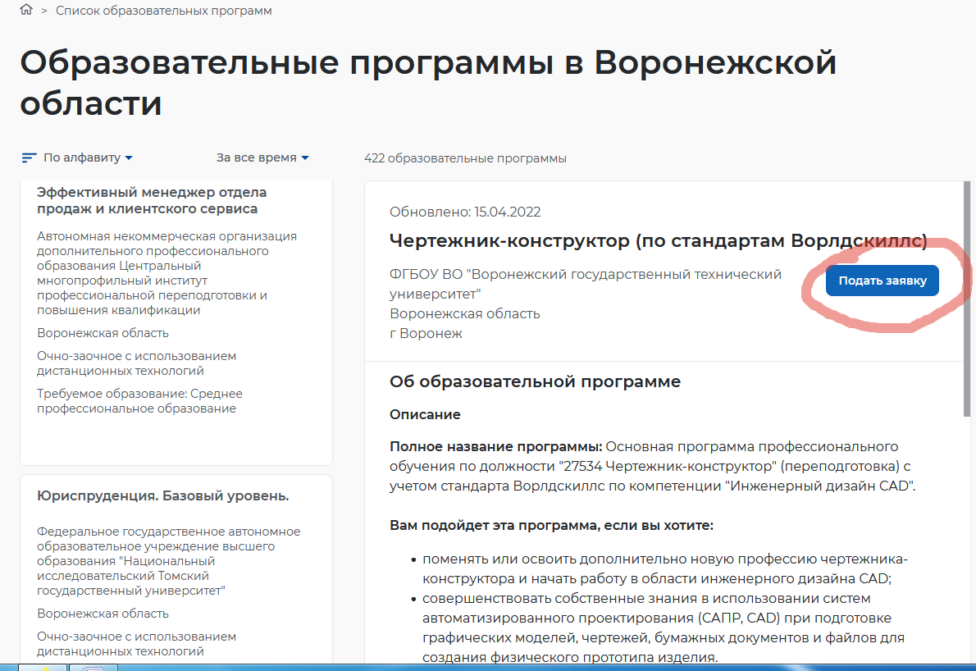

Войти через «госуслуги»

Заполнить недостающие данные

В графе «Категория участника» указать следующее

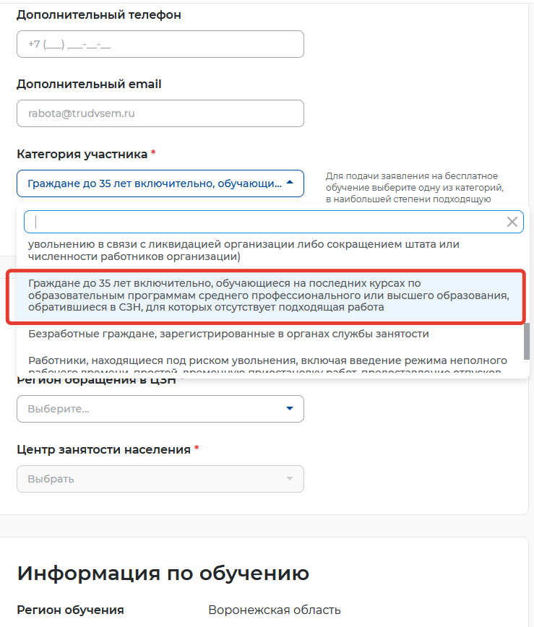

Выбрать ближайший центра занятости

Отправить заявку

Также заявку продублировать, отправив ФИО, программу и контактные данные на почту cdpo@cchgeu.ru

